Application SQL

Description du Modèle conceptuel de données :
Il s’agit de la gestion du système d’information d’un groupe constitué de trois sociétés (LDF, FIRST et ALLEGRO). Chaque société regroupe plusieurs agences dont chacune s’est spécialisée dans une activité identifiée par un code activité.

- La base donnée de ce groupe nommée « BD_GROUPE.MDB » a été créée sous Ms ACCESS.

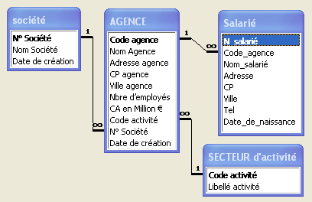

Création de la base de données
- A l’aide du langage SQL créer la base de données « BD_GROUPE ».

Modification de la structure de la base de données
- Ajouter le champs « Sexe » dans la table Salariés.

Création de requêtes SQL
- Créer une requête appelée « Chiffre d’affaire supérieur à 10M » affichant les champs « Nom agence », « Adresse agence», « Cp agence » « Ville agence », « CA en million euros » des agences qui ont réalisé plus de 10 millions de CA.

- Créer une requête appelée « Liste des agences activité service et bâtiments » affichant les champs « Nom agence », « Nom société », « Libellé activité » des agences exerçant l’activité « Service » et « Bâtiment ».

- Créer une requête appelée « Liste des agences Rhône » affichant les champs « Nom agence », « Nom société », « Adresse agence», « Cp agence » « Ville agence » « Libellé activité » des agences qui ont un effectif entre 15 et 25 employés du département du Rhône (69), la liste doit être triée sur les « libellés activités » en décroissant.

- Créer une requête appelée « Agences LDF » affichant les champs « Nom agence », « Adresse agence», « Cp agence » « Ville agence » de toutes les agences de la société LDF.

- Créer une requête appelée « Nombre d’employés par société » permettant de trouver le nombre total des employés par société.

- Créer une requête appelée « CA par société » permettant de trouver le CA par société pour l’activité bâtiment.

- Créer une requête appelée « CA TTC par agence» permettant de trouver le CA TTC par agence sachant que le taux de tva est fixé à 20%.

